Nota de prensa

Honduras sigue trabajando para lograr que Estados Unidos renueve el TPS
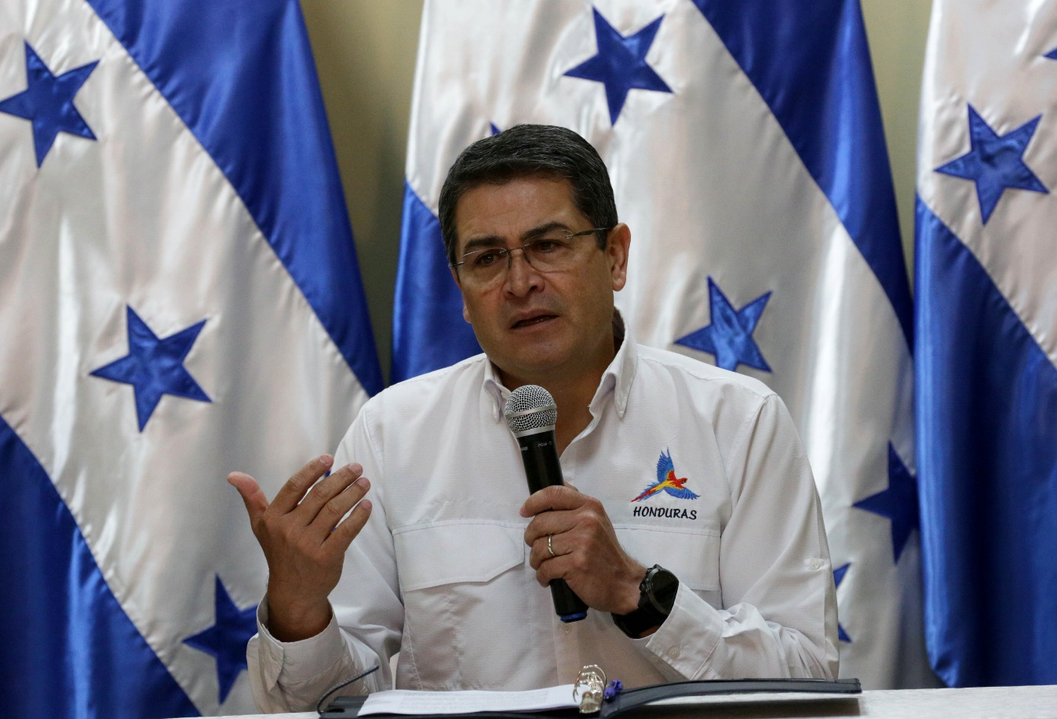
- El presidente Hernández plantea una alternativa que beneficie a los hondureños si no se amplía el TPS.
- Sería contraproducente cobrar impuesto a las remesas, enfatiza el gobernante.
- En Estados Unidos se percibe a Honduras como un ejemplo en la región en temas de seguridad y combate al crimen organizado

Tegucigalpa, 22 de agosto. El seguimiento a la petición de Honduras para que se renueve el Estatus de Protección Temporal (TPS, por sus siglas en inglés) a miles de hondureños radicados en Estados Unidos fue uno de los principales temas abordados con funcionarios de ese país en Washington durante su visita de ayer lunes, dijo hoy el presidente Juan Orlando Hernández.
El gobernante, en conferencia de prensa, indicó además que en su visita a Washington también se tocaron temas relacionados con el combate al crimen organizado y lo contraproducente que sería cobrar un impuesto a las remesas que los hondureños envían al país.
“Mi visita a Washington se debe a todo un seguimiento que se hace a todos los temas que se han estado tratando con Estados Unidos, pero uno de esos temas tiene que ver con los hondureños que están acogidos bajo el Régimen de Protección Temporal y la posible no renovación del mismo”, dijo el gobernante.
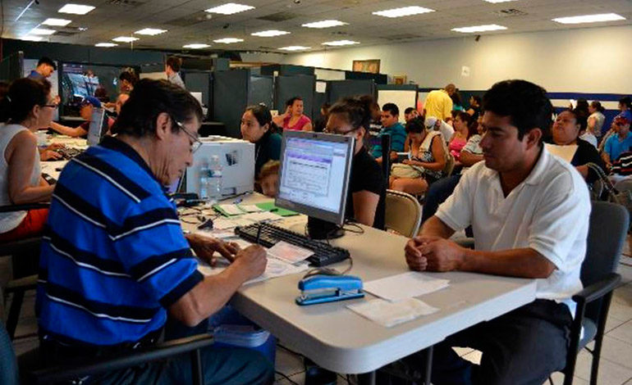
Explicó que ha hablado con varias personalidades en Washington, y en especial con el exembajador de Estados Unidos en Honduras, James Nealon, quien ahora es subsecretario de Compromiso Internacional en la Oficina de Estrategia, Política y Planes del Departamento de Seguridad Nacional.
Hernández manifestó que una de sus peticiones a Nealon es que se les recuerde al vicepresidente Mike Pence y al jefe de Gabinete, John Kelly, “que con ellos se conversó y se les entregó una carta en la que se aborda estrictamente el tema de los hondureños acogidos al TPS”.
Recordó que los hondureños que se han inscrito en el TPS son “trabajadores; muchos de ellos tienen empresas, todos pagan impuestos puntualmente y tienen un historial limpio en su desempeño ciudadano”.
En ese sentido, invitó a que se considere que, “si no se puede renovar ese estatus temporal, se estaría aprobando algo contraproducente a lo que intenta hacer el Plan de la Alianza para la Prosperidad” del Triángulo Norte de Centroamérica (Honduras, Guatemala y El Salvador).
Una campaña
Hernández recordó que Honduras ha realizado una campaña con congresistas y senadores, e incluso miembros del Congreso han enviado cartas al Departamento de Estado y al de Seguridad Nacional, abogando por el país.
Pero la labor no se ha quedado allí y se ha hablado con alcaldes, líderes comunales y cívicos, “se ha hecho esa lucha, y se seguirá haciendo”, para lograr la extensión del TPS, añadió.
Hernández es del criterio que, si no se puede renovar el TPS, se puede visualizar un nuevo esquema que permita que “nuestros compatriotas se reinserten legalmente y en condiciones especiales de oportunidad en la sociedad estadounidense”.
Afirmó que es un tema que se ha planteado y en el que se sigue trabajando para que los hondureños puedan estar seguros de que el Gobierno de Honduras tiene el asunto en su agenda de trabajo.
No al impuesto
El mandatario también considera contraproducente el impuesto a las remesas, porque se va a agarrar parte del dinero para la administración de Estados Unidos y de esa forma se reduce la cantidad que puede llegar a Honduras.
Explicó que al aplicarse el impuesto se reducen las posibilidades del buen uso que se debe hacer del dinero, como se está haciendo ahora en Honduras.
Indicó que es un tema que requiere mucha reflexión, tomando en cuenta que son miles de hondureños los que envían sus remesas y podrían verse afectados ellos y sus familias en Honduras.
Honduras como ejemplo de la región
Hernández dijo que también abordó con los funcionarios de Estados Unidos el tema del combate del crimen organizado que se ha librado en su Gobierno.
Enfatizó que la labor de Honduras ha sido estrecha en ese sentido, con una participación activa, y que ha determinado incluso que quien pague delitos en Estados Unidos también deberá cumplir condenas en Honduras, “porque es un tema al que no puede renunciar Honduras, bajo ninguna circunstancia”.
Hernández dijo sentirse muy optimista de que pueda considerarse a Honduras como “ejemplo a nivel de la región, no solo por lo que se ha logrado en materia de seguridad, o en temas de crecimiento macroeconómico, por la planificación del Honduras 20/20 en materia de generación de empleo”.
También mencionó la plataforma de infraestructura vial que se está construyendo, en un plano de integración regional, porque “se ha hecho mucho énfasis que si Honduras es un caso de éxito para el Triángulo Norte y posiblemente para Latinoamérica”, resulta imperativo la atracción de inversiones, que generen más oportunidades y crecimiento económico.
El gobernante expuso que los programas desarrollados, muchos de ellos en el marco del Tratado de Libre Comercio entre Estados Unidos, Centroamérica y República Dominicana, servirán a Honduras y Estados Unidos en el objetivo de evitar que la población siga emigrando hacia el norte.
Recordó que en junio de 2014 dijo que “si los líderes en Washington no comprenden que una Centroamérica convulsa, sin oportunidades, sería un enorme riesgo para el pueblo estadounidense, estarían cometiendo un gravísimo error; por el contrario, una Centroamérica en paz, próspera y con oportunidades, se convertiría en la mejor inversión para Estados Unidos y Honduras”.

